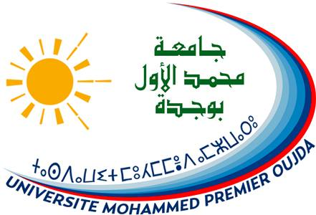 Universidad Mohamed I
Facultad Pluridisciplinar de Nador
Departamento de Estudios Hispánicos

Seminario
El Departamento de Estudios Hispánicos organiza, en el marco de su Curso Continuo, el Seminario:

Fases y diseño de un Proyecto de Fin de Carrera

A cargo del profesor Saïd AKIF del Departamento de Lengua y Literatura Hispánicas
Universidad Sidi Mohamed Ben Abdellah, Fez

Nador, martes 28 de noviembre de 2017
De 09: 30 a 12: 00h
Sala de Exposiciones

